窗口图：

（换一个吧，前面都一样）

【奥数角】-第九期

标题：**数学“学”具知多少 （二）七巧板**

副标题：学会这些数学“玩”具，比上20次数学课还有用！！（←类似的标题）

主题图

（来个摆七巧板的图）

正文：

七巧板是中国古老的智力游戏，玩法是用七块板组成各式各样的图形，很多人觉得这个“学”具太简单，适合一年级以前的孩子玩，那我们来挑战下这幅七巧板拼图吧。





（答案在后面哦！）

其实用七巧板随意地拼出自己设计的图样，会很简单，但如果想用七巧板拼出特定的图案，那就会遇到真正的挑战。正是七巧板的乐趣所在。

今天小V来给大家介绍另外两种很棒的“七巧板”

四巧版（T字板）：这四个形状分别是：直角梯形2块，等腰直角三角形1块，凹五边形1块。除了直角还有45º、135º和270º的角，而通过角的特征来组合，是四巧板独有的技巧，所有它对数学中角的认识、多边形等知识的学习有很大的帮助。

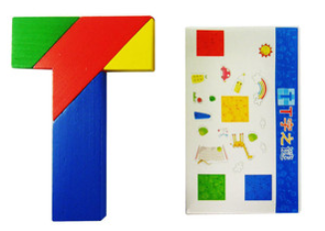

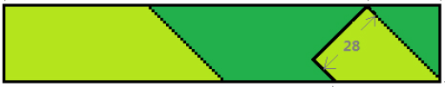

四巧板共有16条边，共 16个角，每个角度都是45度的倍数。这样默契的关系可以搭配出各种各样简单、生动的图形来，让我们一起来欣赏一下吧！

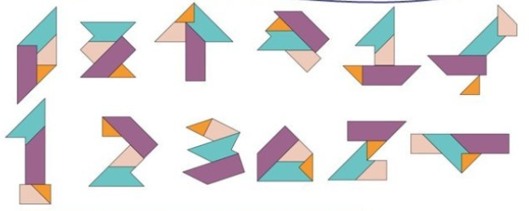

十五巧板：根据七巧板演变而得，清朝同治年间，经人改进，七板增至十五板，名“益智燕几图”，俗称十五巧板。加入了圆形的拼板，使我们能创造出更形象和丰富的图形，也是我们能利用更多的图形特征来搭配图形。

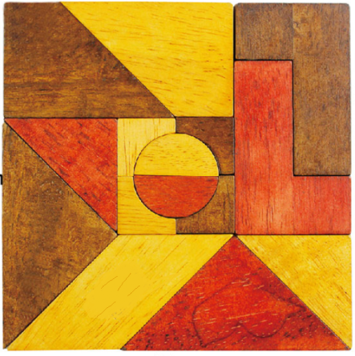

能拼出草木、花果、鸟兽、鱼虫、文字等图案：

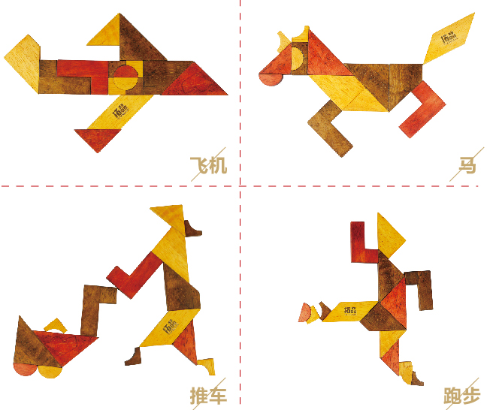

这些多巧板好处与用处简直是多不胜数，能提升我们对形状概念、视觉分辨、认智技巧、视觉记忆、手眼协调的能力。



多巧板拼图，既能促进思维，开发智力，又能提高图形感知力和几何割补技巧的学习。最重要的它是极少能培养创造力的玩具哦。

**上期挑战解答：**

题目：

**下图是两幅用魔方拼出的魔方墙，请找出唯一一块颜色不相同的地方。**

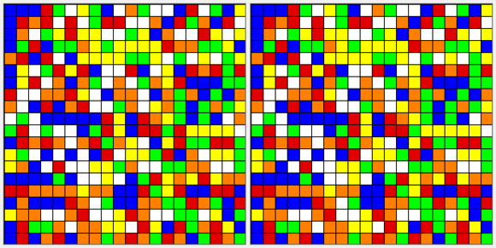

A、左上角 B、左中 C、左下角 D、右上角 E、右中 F、右下角

正确答案： E

**本期挑战：**（投票模式）



**一副七巧板，不能拼出下列那幅图？**



A、羊 B、鸟 C、鹰 D、人

本期挑战答案会在下一期【奥数角】公布，敬请期待喔~~